附件3：吴川市塘尾街道高杨社区杨屋村某瓷砖店
存在问题：1、电线未套管；2、灭火器失效；3、无烟感器
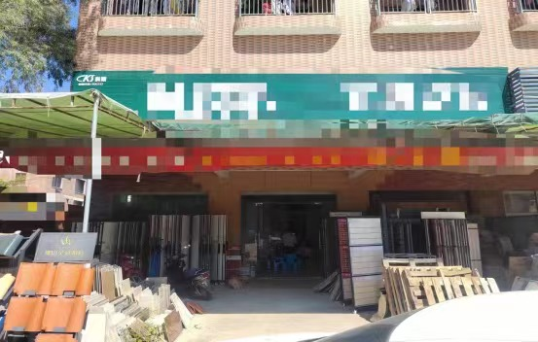

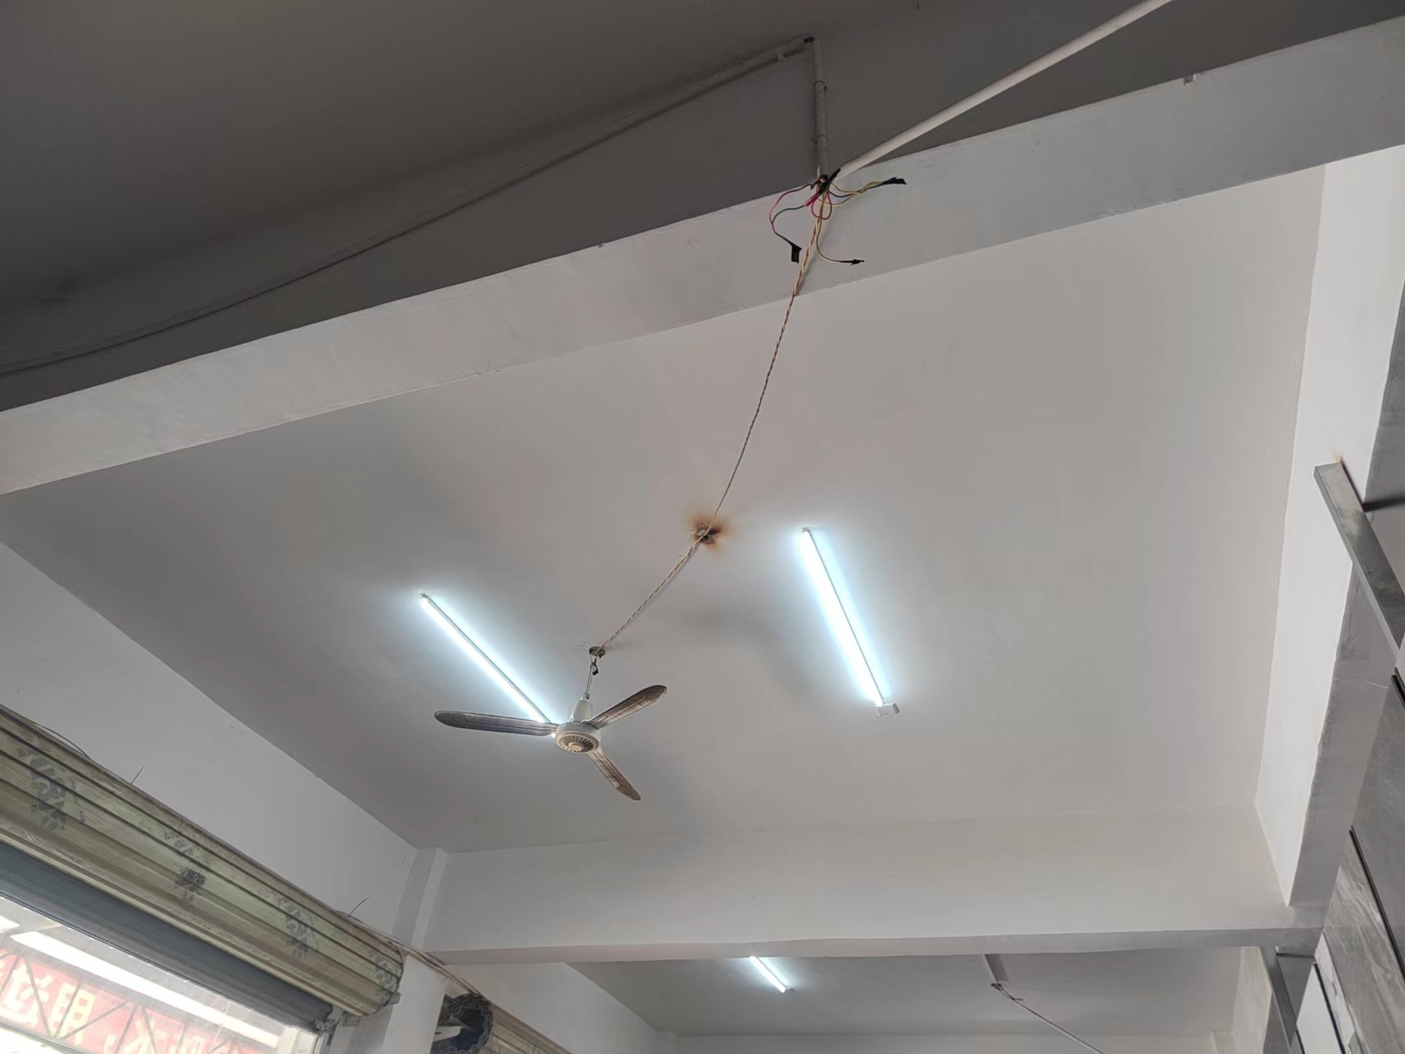

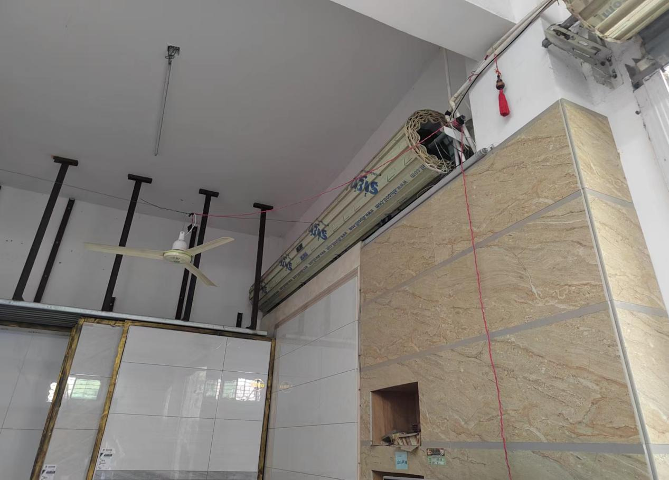

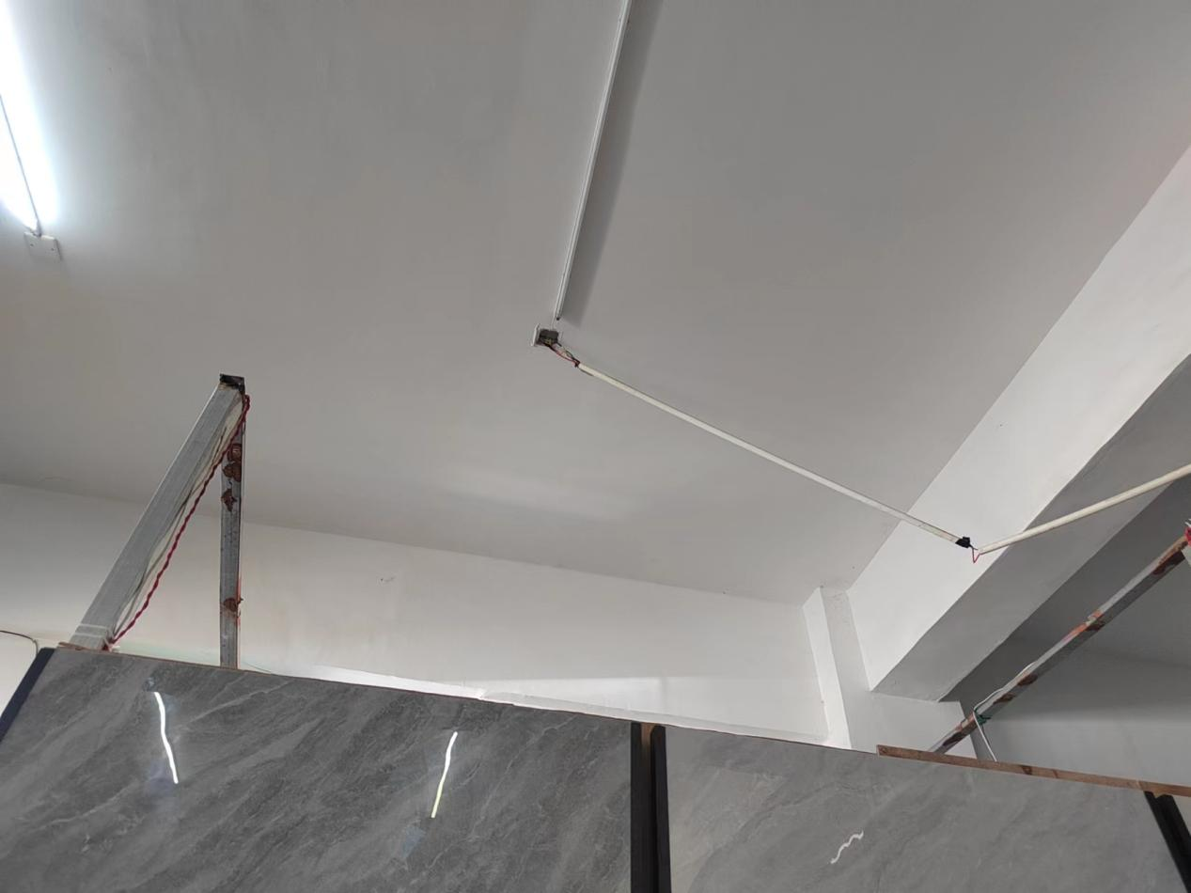

吴川市塘尾街道高杨社区杨屋村某士多店
存在问题：电线未套管
